УТВЕРЖДАЮ
Начальник цикла ОВП подполковник__________ М.Ковтун
«____» _________ 20 г.

П Л А Н

проведения лекционного занятия на: | « |  | » | февраля | 20 |  | г. | – | ___вз.

Наименование |  | темы | №: | 1. | Строевые приемы и движение без оружия
Наименование |  | занятия | №: | 1. | Общие положения и одиночная строевая подготовка
Учебная цель: |  |  |  | 1. | Тренировать курсантов в правильном выполнении строевых приемов и движении строевым шагом
Воспитательная цель: |  |  |  | 1. | Прививать требовательность к себе и подчиненным при выполнении строевых элементов
Количество часов: |  |  |  |  | 180 мин
Место проведения: |  |  |  |  | строевой плац
Материальное обеспечение: |  |  |  |  | 1. Стенды  2. Зеркала  3. Разметка строевого плаца
Литература | основная: |  |  | 1. | Строевой устав ВС РФ. – М.: Воениздат, 2006 г. – 189с.
дополнительная: |  |  |  | 2. | Жуков Ю. А. Строевая подготовка: учебник. – М.: Воениздат, 2007г. – 219с.
Задание на самост. работу: |  |  |  | [1] | Изучить статьи 17, 32

№ п/п | Наименование вопроса и его содержание | Время (мин) | Методические указания
1 | 2 | 3 | 4
I | Вводная часть | до 10
 | – прием рапорта дежурного;  – проверка готовности к занятию;  – осмотр внешнего вида, устранение недостатков;  – объявить тему, цель и учебные вопросы занятия;  – контрольный опрос (ст.1-16 Строевого устава ВС РФ.);  – строевая разминка (указать место проведения). |  | Преподаватель проверяет наличие личного состава, готовность к занятию, опрашивает курсантов по знанию статей строевого устава.
II | Основная часть | 160
 | Учебный вопрос № 1. Строи и управление ими, обязанности командиров и военнослужащих перед построением и в строю. | до 80 | Обучаемые выполняют команды преподавателя.  Тренируются в выполнении приемов
 | Учебный вопрос № 2. Выполнения команд: «Становись», «Равняйсь», «Смирно», «Вольно», «Заправиться», «Отставить», «Головные уборы – снять (надеть)». Довожу до обучаемых методы и порядок отработки вопроса | до 80 | Обучаемые выполняют команды преподавателя. Тренируются в выполнении приемов
III | Заключительная часть | до 10
 | – подведение итогов занятия  – напоминаю курсантам учебные вопросы, цели занятия, их достижение;  – отвечаю на вопросы курсантов;  – отмечаю лучших курсантов;  – объявляю оценки;  – задание на самоподготовку изучить ст. 116 -124 Строевого устава ВС РФ. |  | Преподаватель указывает степень достижения учебной цели занятия  Преподаватель отмечает лучших и если есть неуспевающих

преподаватель цикла ОВП
полковник А. Бедикян

«____» _________2021г.

Приложение №1
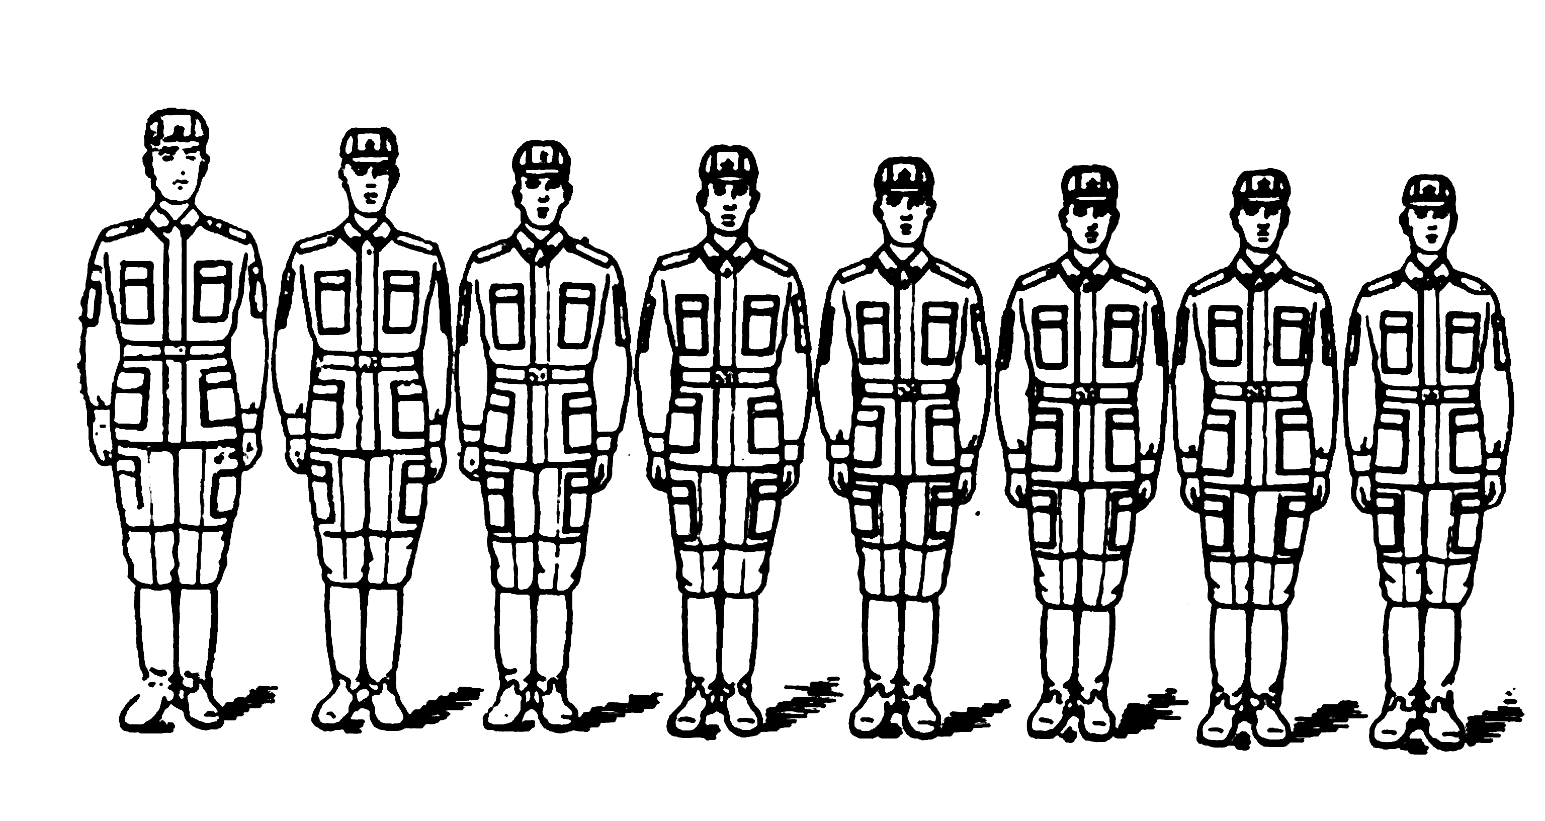
Правый флаг
Тыльная сторона строя
Левый фланг
Рис. 1. Одношереножный строй (шеренга) и его элементы.

Приложение №2

Первая шеренга
Полный ряд
Неполный ряд
Вторая шеренга
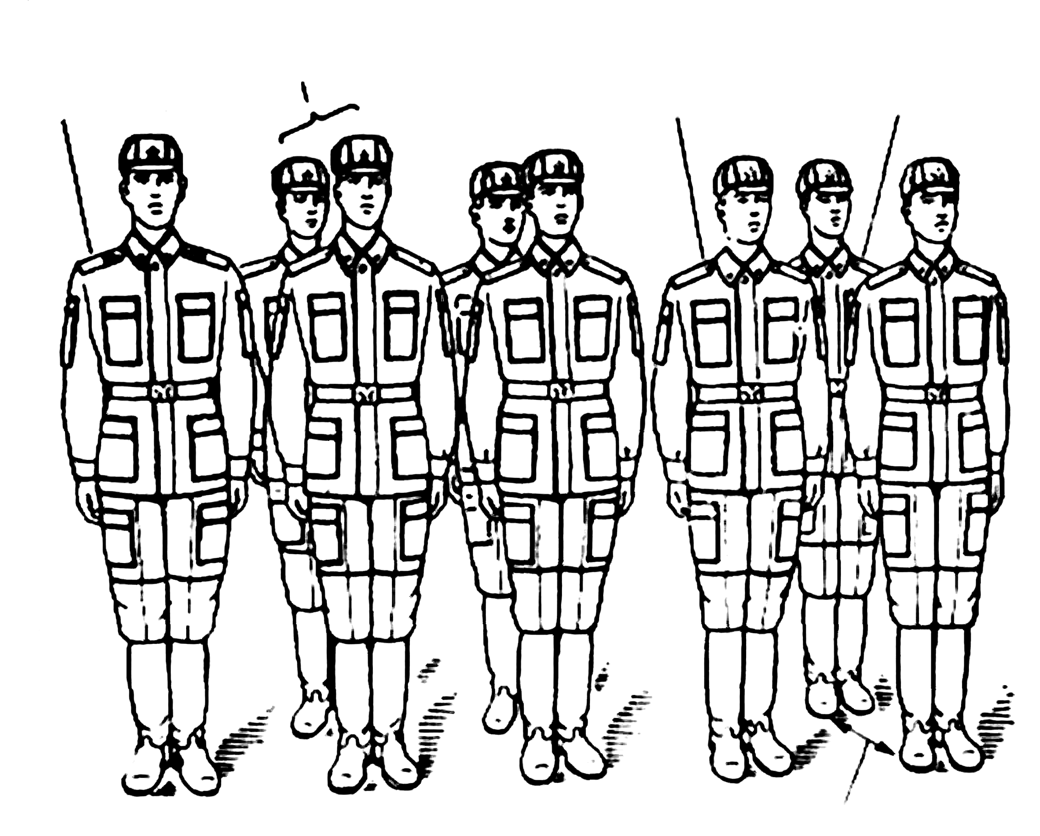
Дистанция

Рис. 2. Двухшереножный строй и его элементы.

Приложение №3
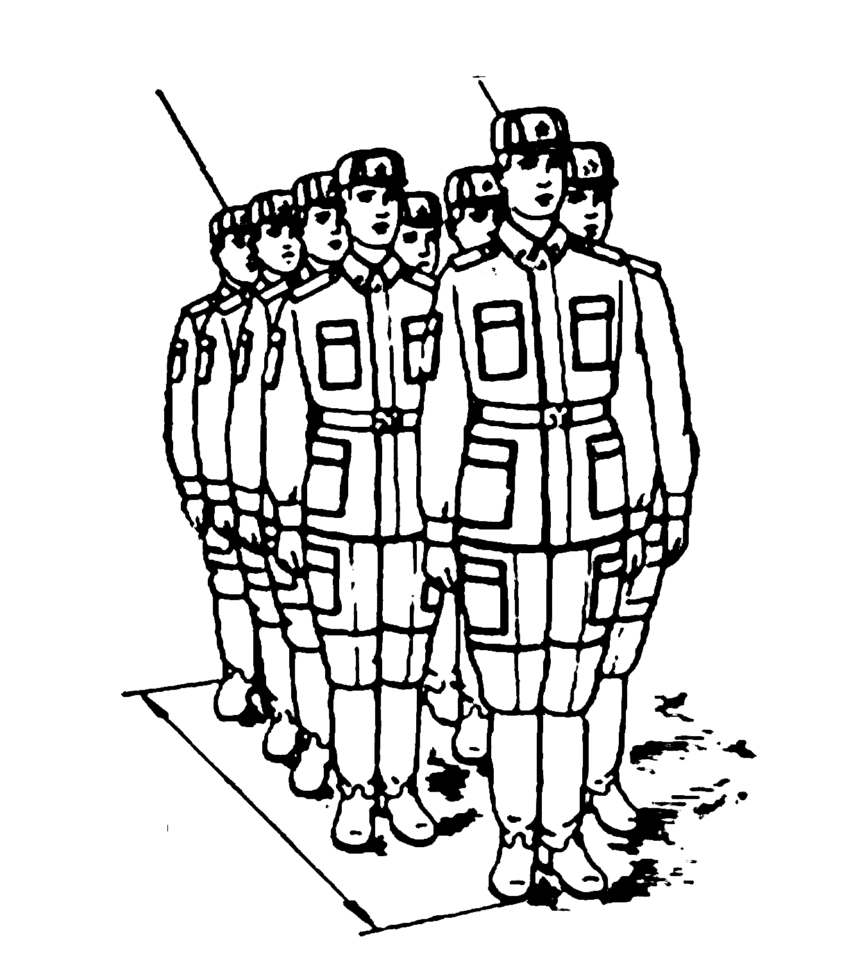
Замыкающий
Направляющий
Глубина строя
Рис. 3. Строй - колонна по два.

Приложение №4
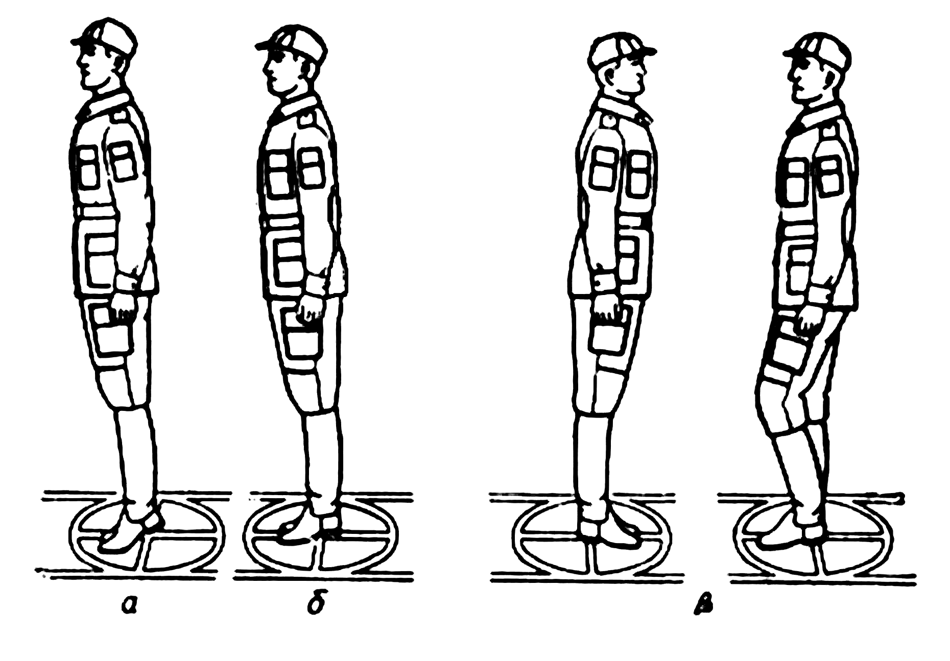
Рис. 4. Изучение строевой стойки по элементам.

Приложение №5
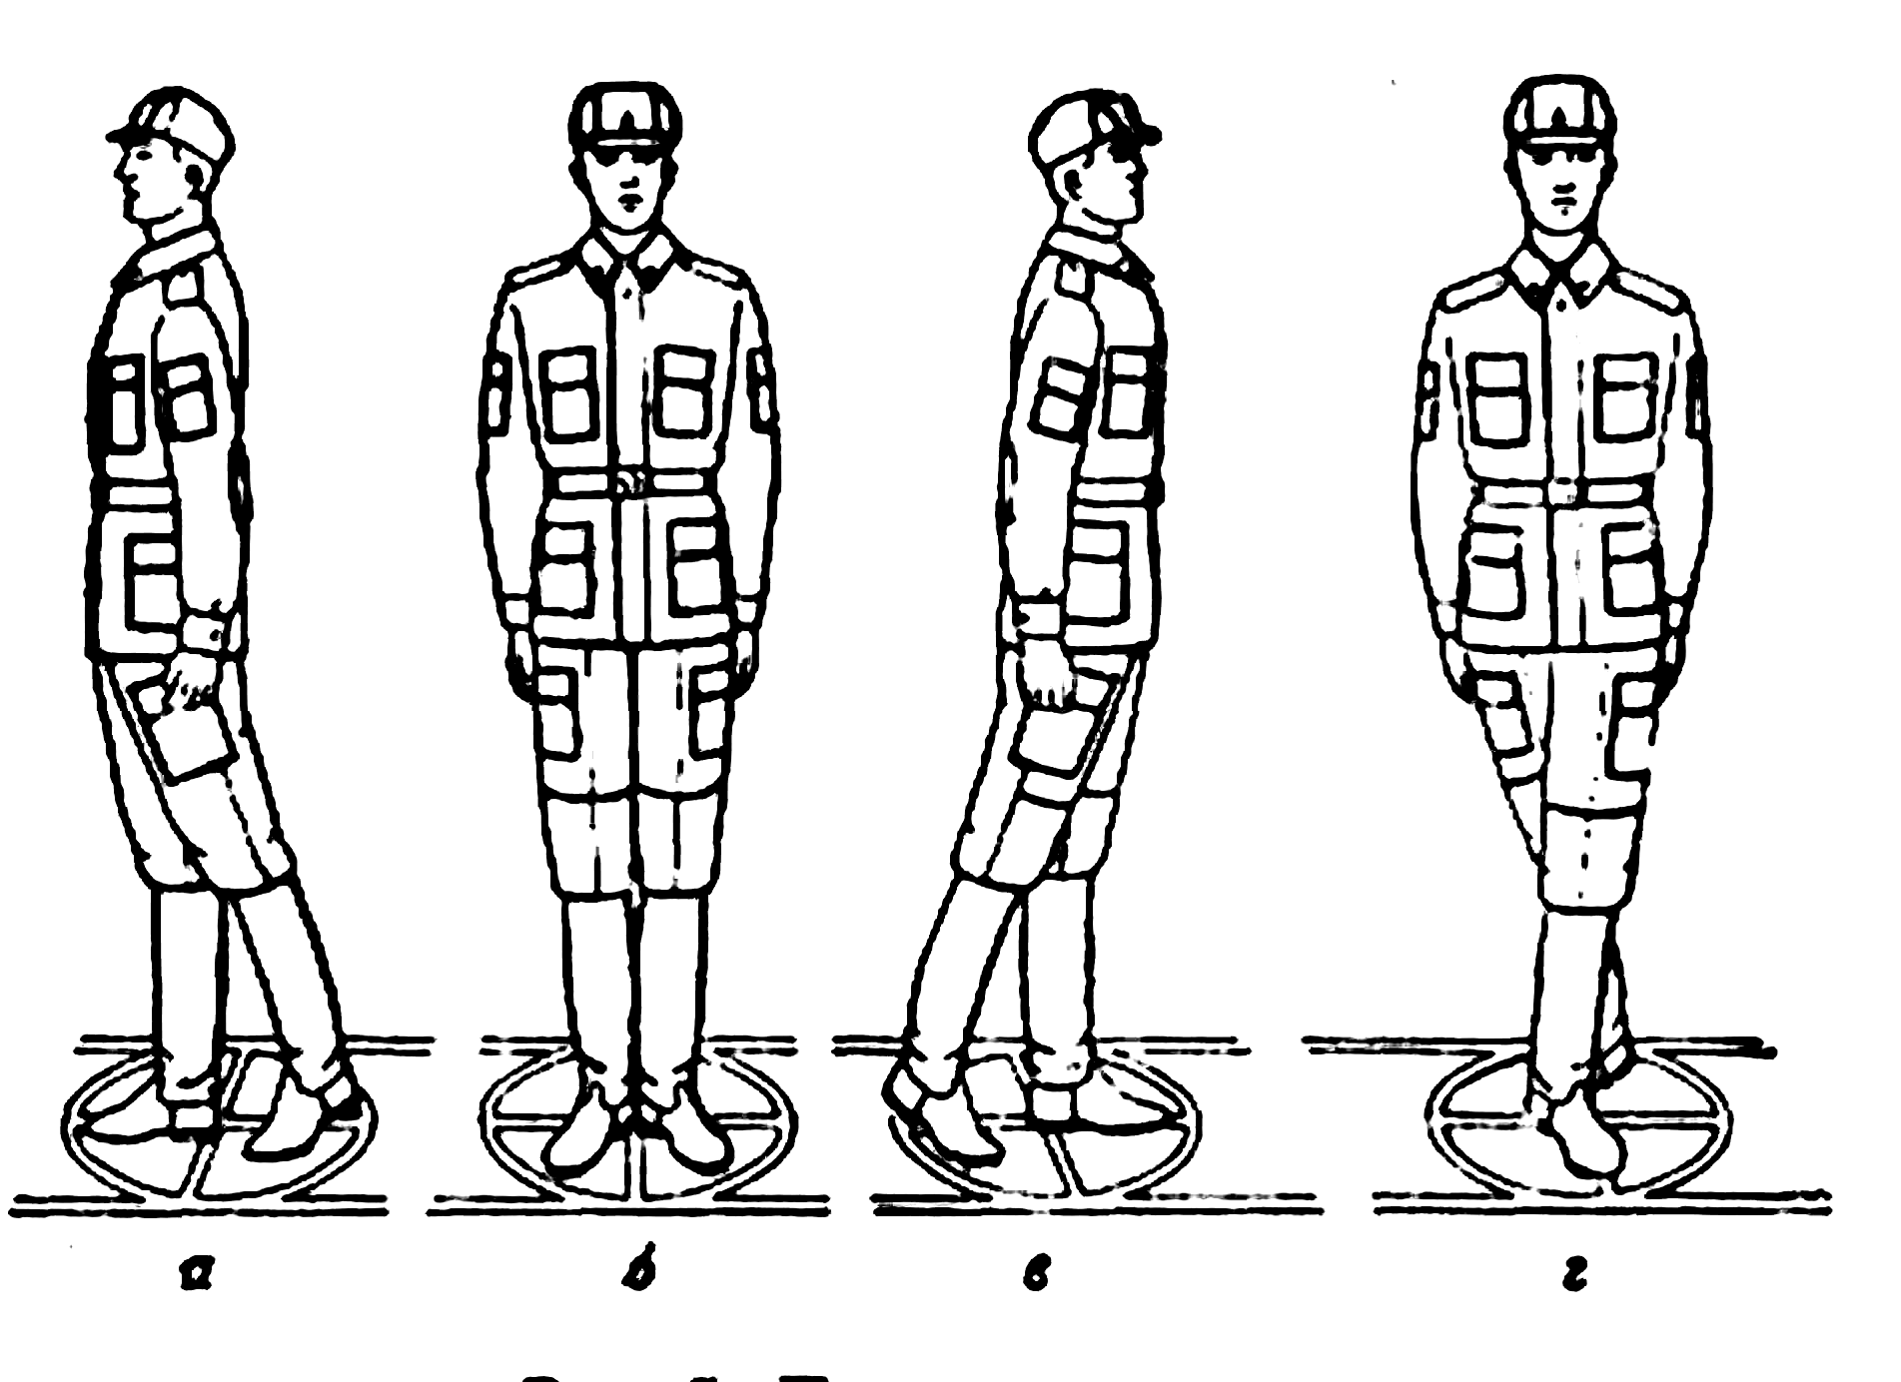
Рис. 5. Положение ног при повороте:
а - направо; б - налево; в-— кругом

Приложение №6
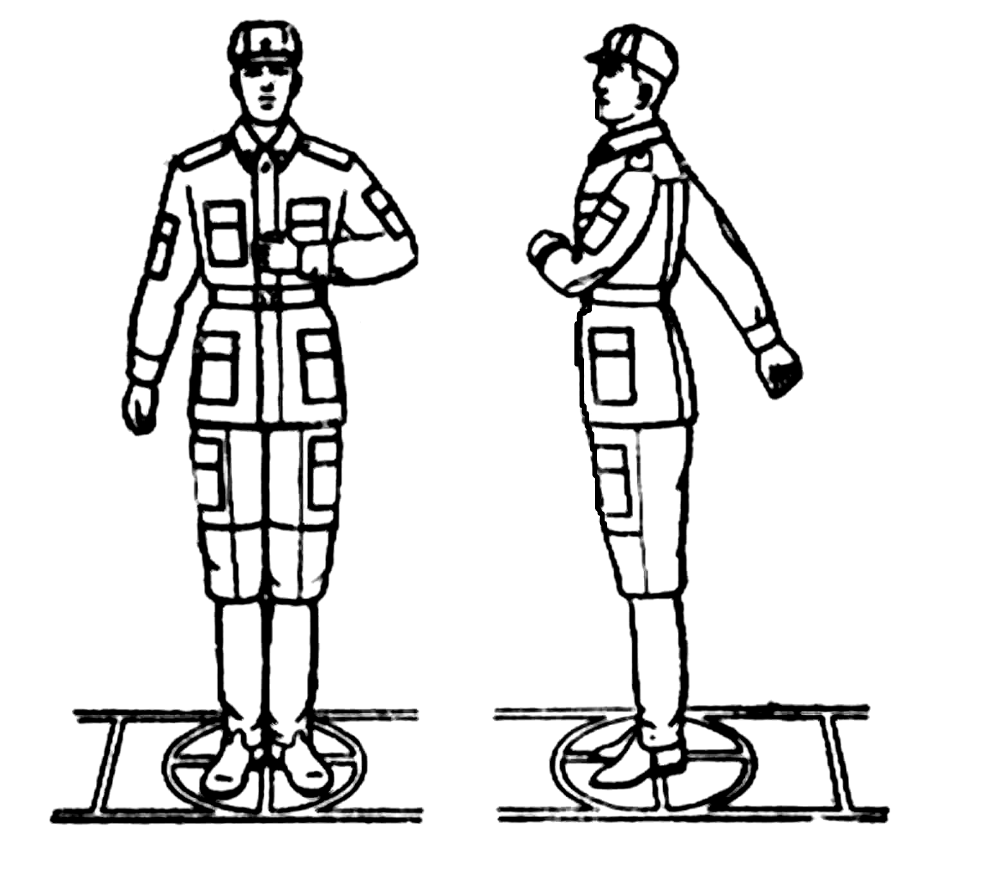

Показ положения рук при движении строевым шагом.
Приложение №7

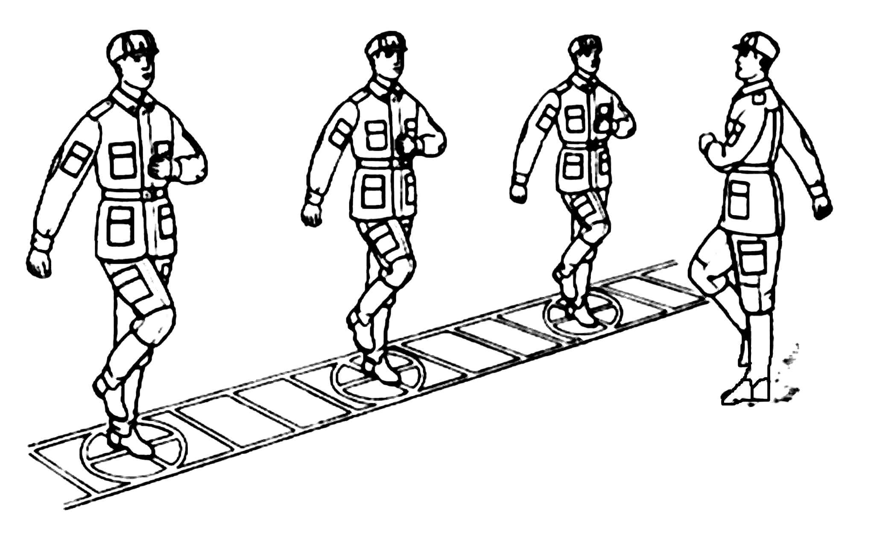

Разучивание движения рук с одновременным обозначением шага на месте.

Приложение №8
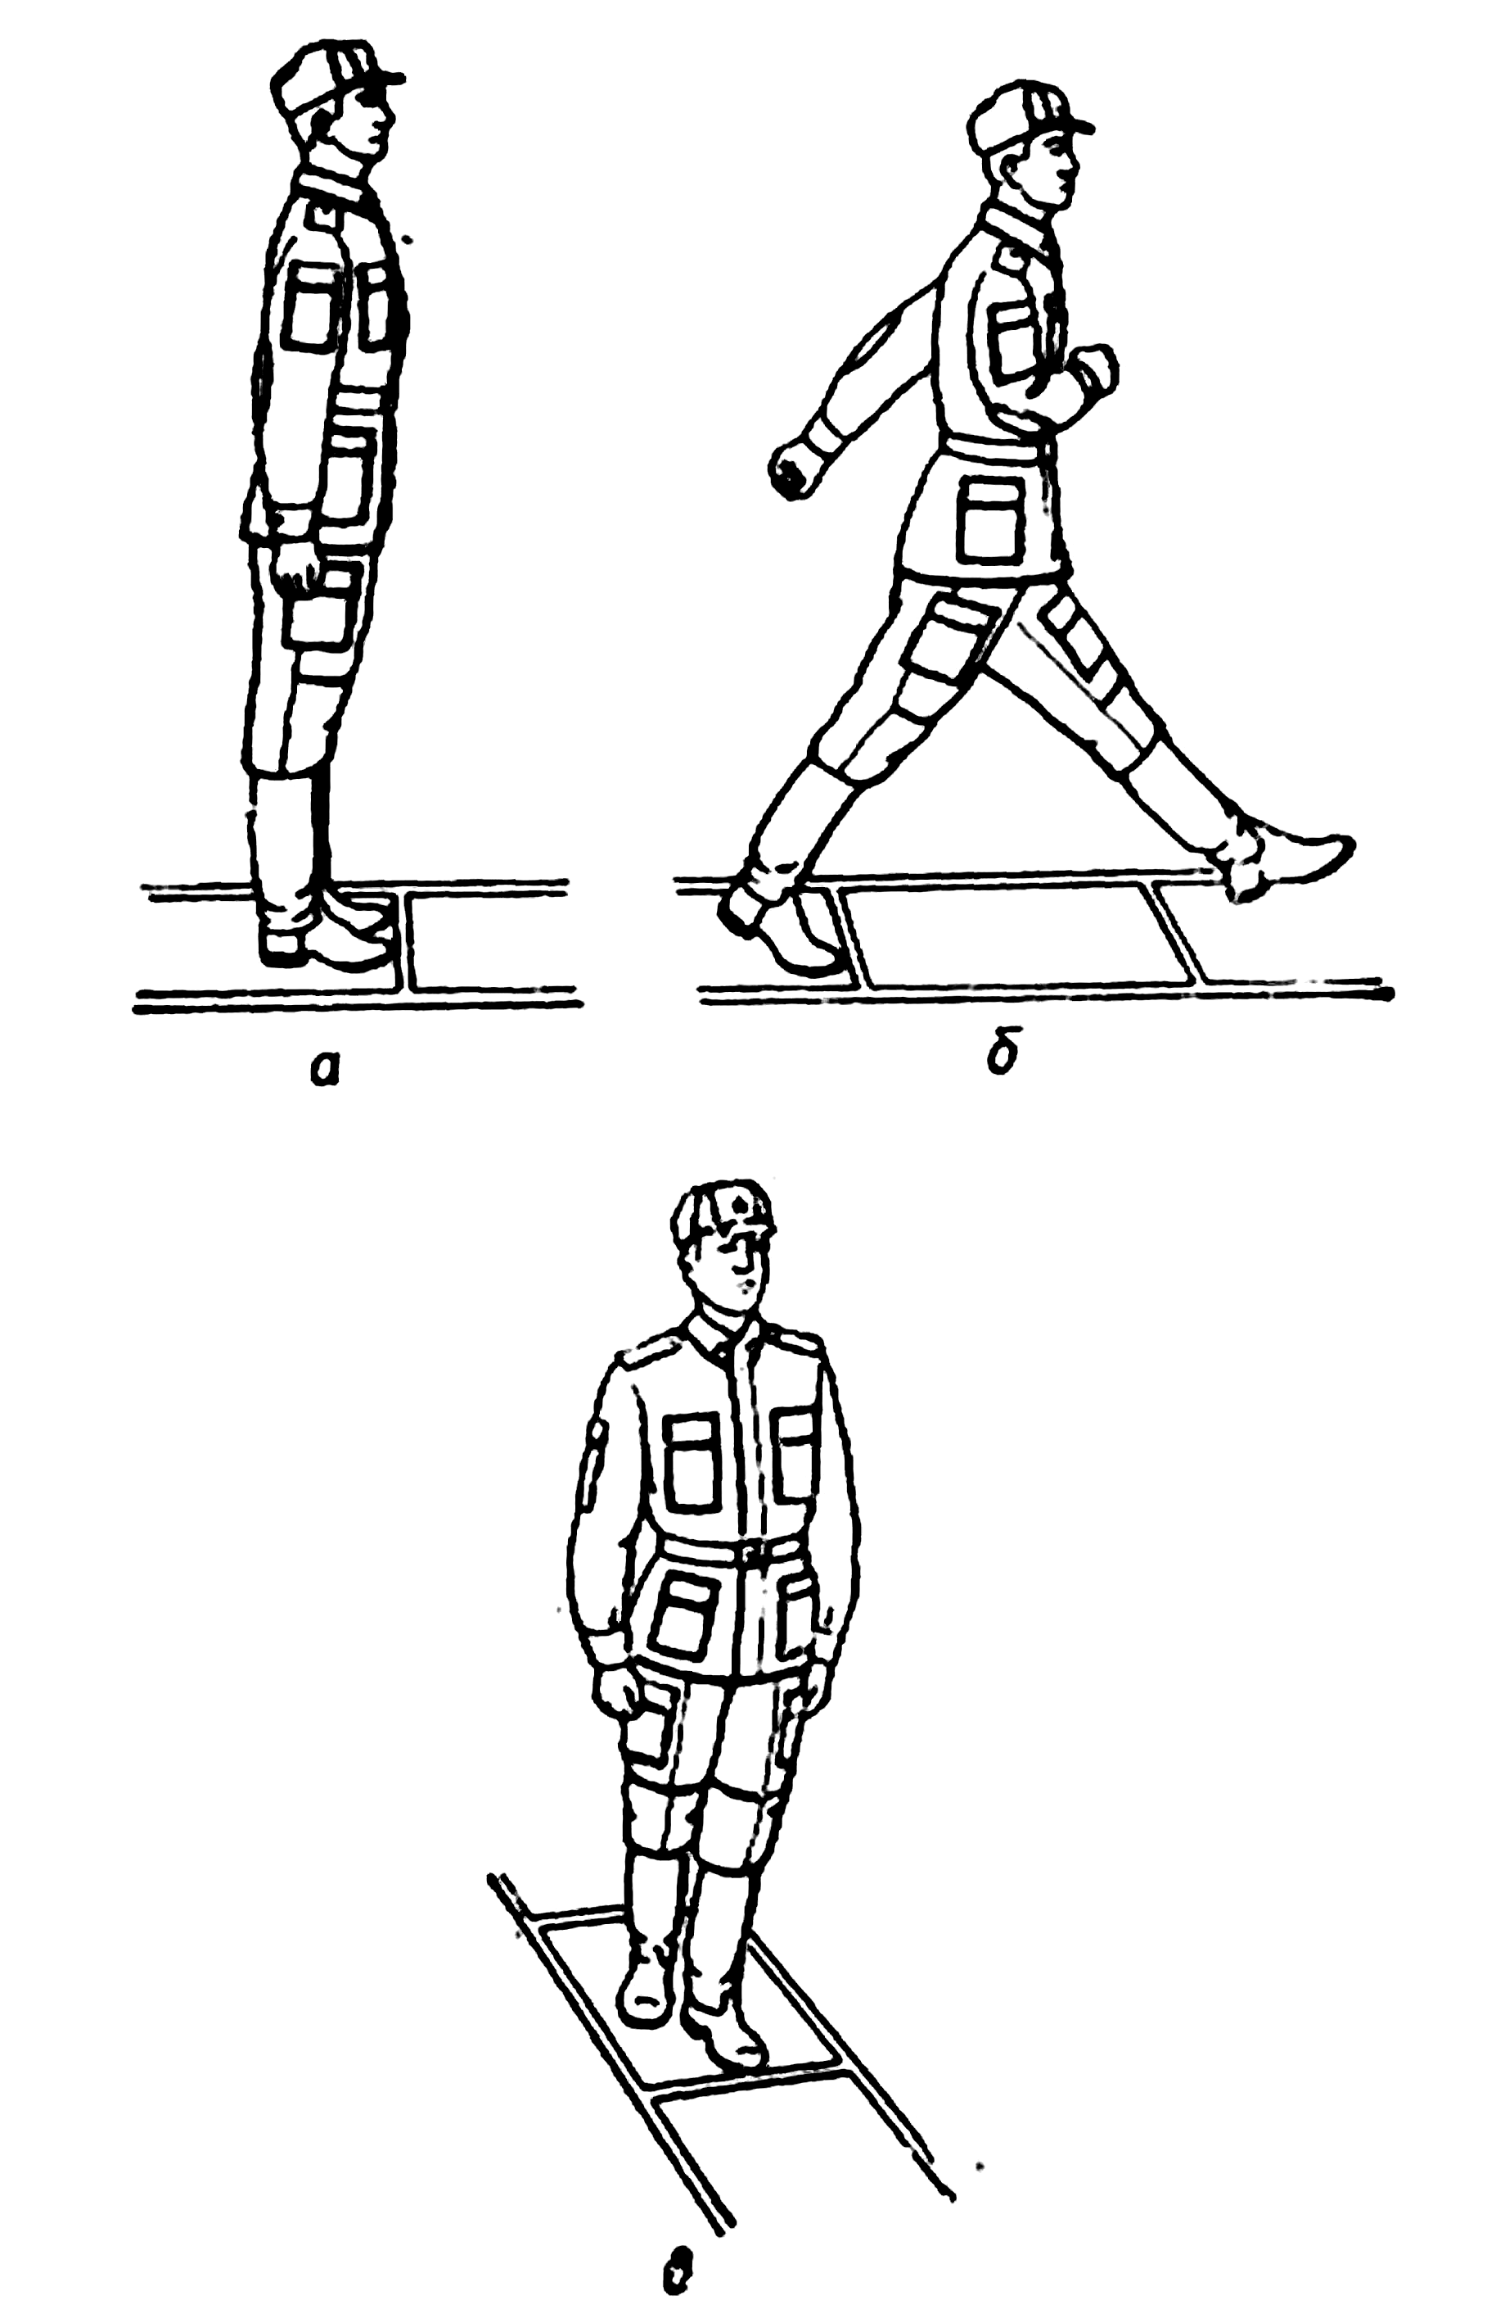

Движение строевым шагом:
а- положение перед началом движения; б - начало движения (первый шаг);
в - положение по окончании первого шага.

Приложение №9

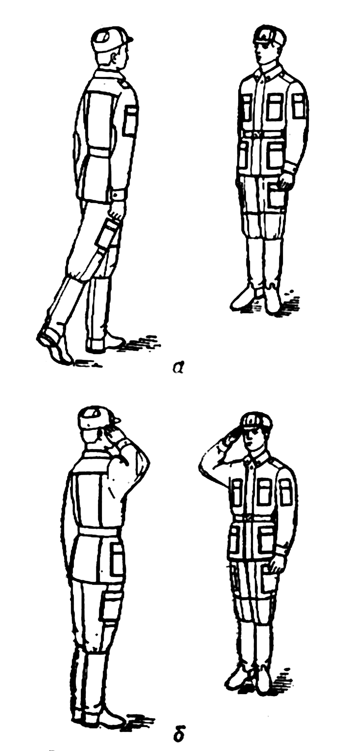

Подход к начальнику: а - остановки; б – доклад

Приложение №10

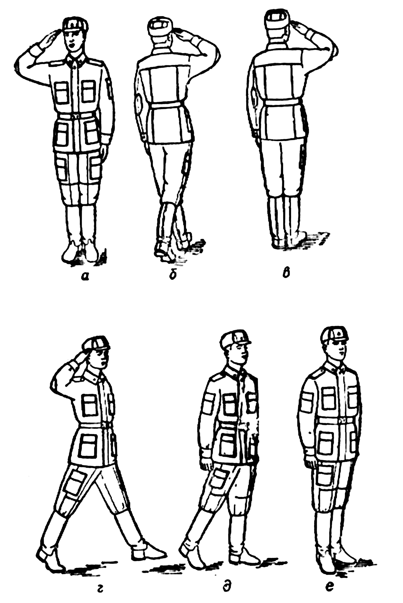

Отход от начальника:
а - приложить руку к головному убору; б - повернуться кругом; в- приставить ногу;
г- шаг вперед; д - опускание руки; е- приставление ноги

Приложение №11

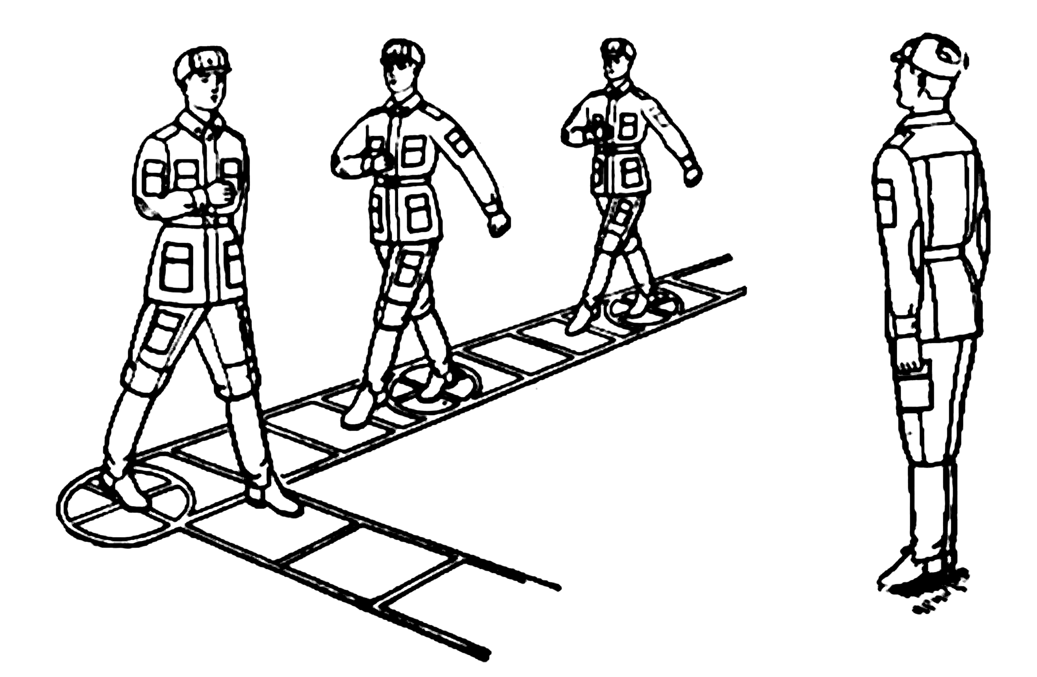

Тренировка в поворотах налево в движении.

Приложение №12

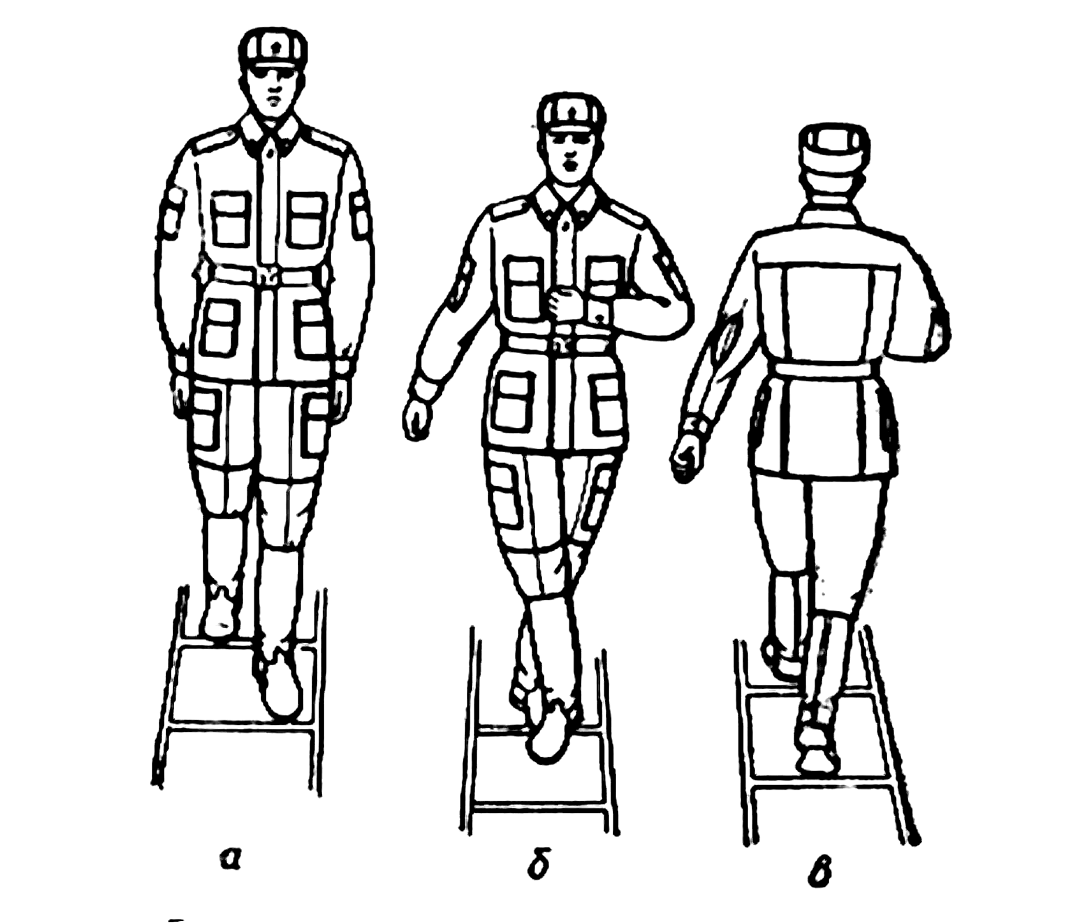

Показ поворота кругом в движении: а -шаг вперед; б - полшага вперед и влево; в - положение после поворота.

Приложение №13

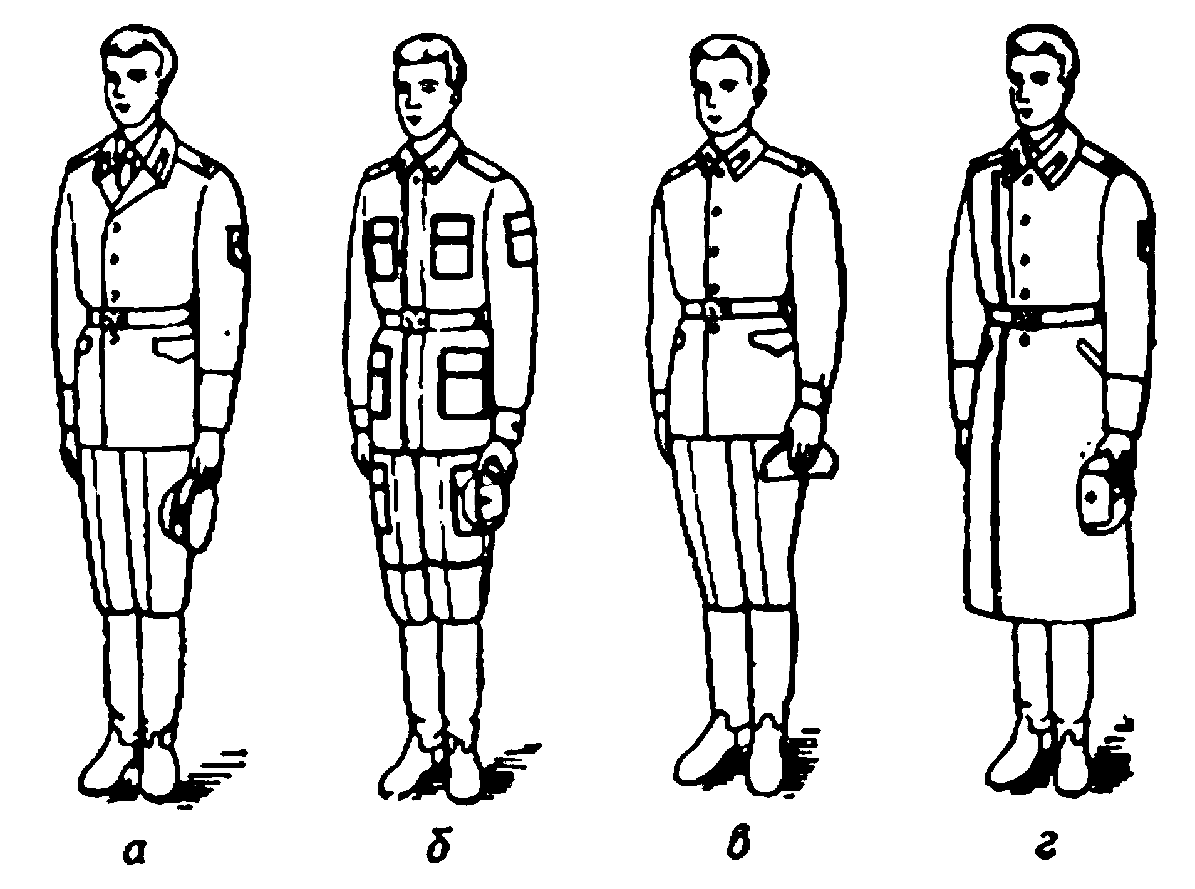

Положение снятого головного убора: а - фуражки; б - пилотки; в- шапки-ушанки.

Приложение №14

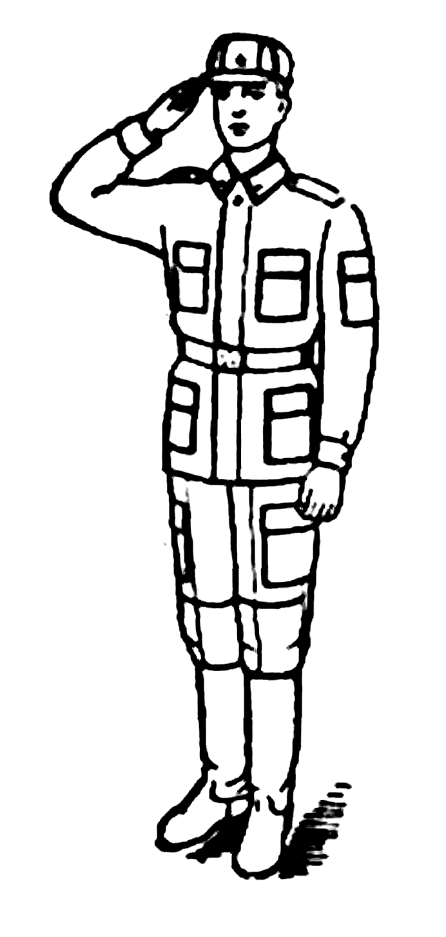
Прикладывание руки к головному убору

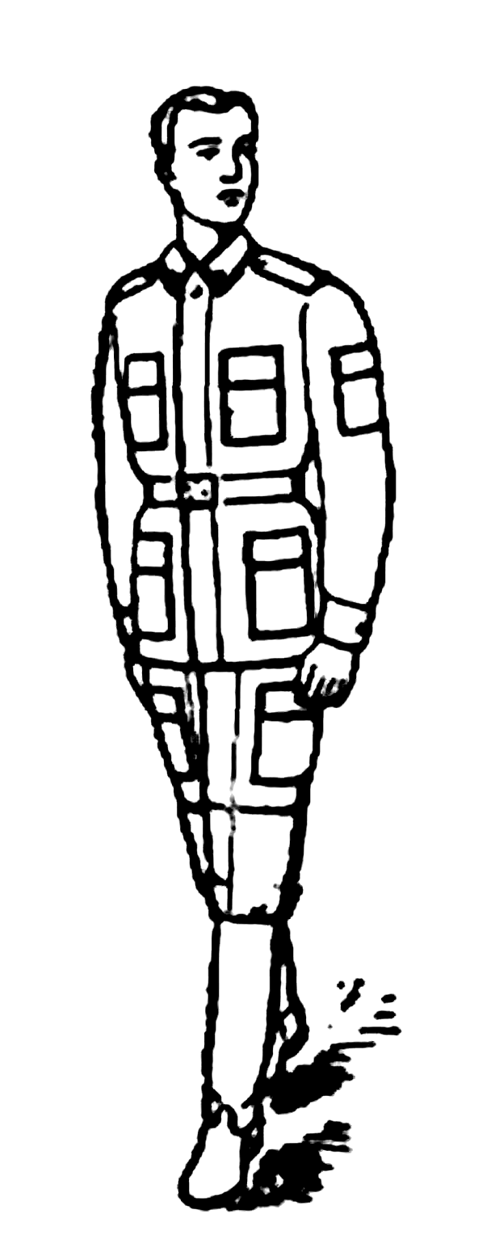
Выполнение воинского приветствия без головного убора в движении.

